1. 原校验软件生成出来的照片和二维码数据如下，

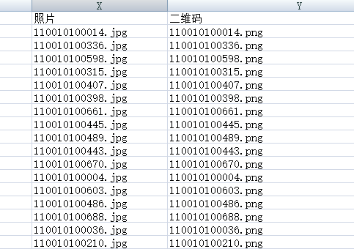

改进需求：

现需要在照片和二维码数据前添加照片的存放路径，省代码（2位）/学校代码（5位）/校区代码（1位）/语言级别代码（1位）/文件.jpg

省代码（2位）/学校代码（5位）/校区代码（1位）/语言级别代码（1位）/文件.png

如照片；11/11001/0/1/110010100014.jpg

二维码；11/11001/0/1/110010100014.png

2、原笔试考试时间和口语考试时间按照固定形式输出，校验软件不需要导出笔试考试时间和口语考试时间。

现在客户要求：

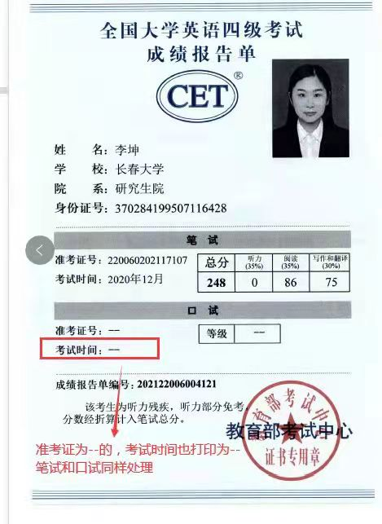

改进需求：

1. 增加字段“笔试考试时间“：引用字段 “Ks_zkz_xs” （笔试准考证显示），当“Ks_zkz_xs” （笔试准考证显示）显示为15位数字时导出字段“笔试考试时间“为”2021年6月“，当“Ks_zkz_xs” （笔试准考证显示）显示为“- -”时导出字段“笔试考试时间“为“- -”。
2. 增加字段“口语考试时间“：引用字段 “Ky_zkz” （口语准考证），当“Ky_zkz” （口语准考证）显示为15位数字时导出字段“口语考试时间“为”2021年5月“，当“Ky_zkz” （口语准考证）显示为“- -”时导出字段“口语考试时间“为“- -”。

3、软件按省份拆分数据包。

目前小语种的数据包是按照全国各个省放在一起的。（省市的区分：字段名笔试准考证号（“ks_zkz”）前两位是省市代码。）

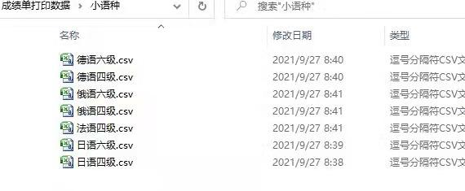

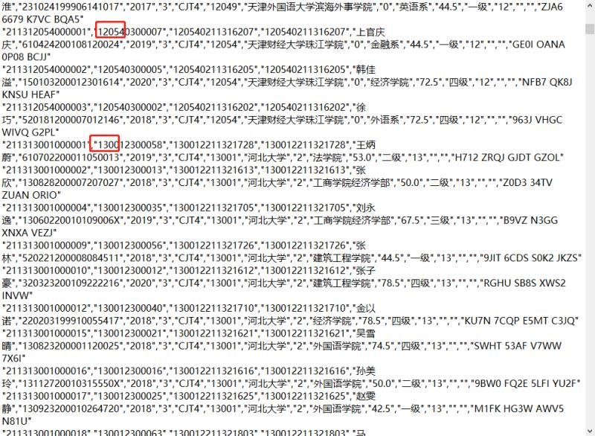

改进需求：

软件能实现一个功能，在导入校验之前可以将原始数据包按省市进行拆，每个省单独一个数据包。然后我们再每个省分开进行导入校验。